Безбедно понашање – мећава |  | Безбедно понашање – олуја
Ако смо код куће:  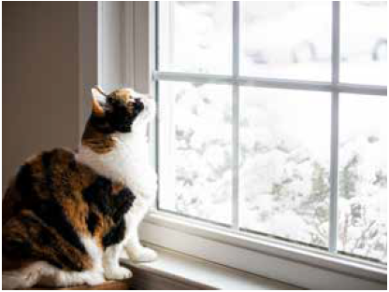 | Ако смо напољу:  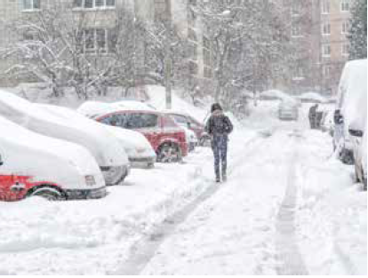 | Ако смо код куће:  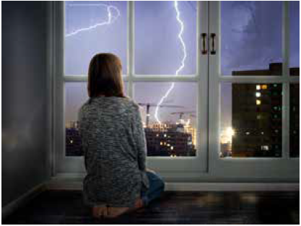 | Ако смо напољу:  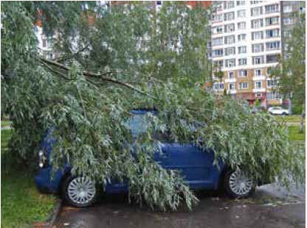
Решење – олуја:Код куће:-склонимо се са терасе, од прозора или из дворишта;-затворимо све прозоре;-искључимо каблове из струје;- избегавамо туширање и купање;-не користимо телефон.Напољу:-склонимо се у најближу зграду;-склонимо се од високог дрвећа и бандера;-ако смо у реци или мору, одмах изађемо.Решења – мећава:Код куће:-припремимо довољно огрева и намирница;-не излазимо напоље док не прође снежна мећава;- припремимо резервне батерије ако нестане струје.Напољу:- потражимо безбедно место;- заштитимо руке, лице, ноге;- обучемо топлу одећу и обућу;-избегавамо високо дрвеће због снега.
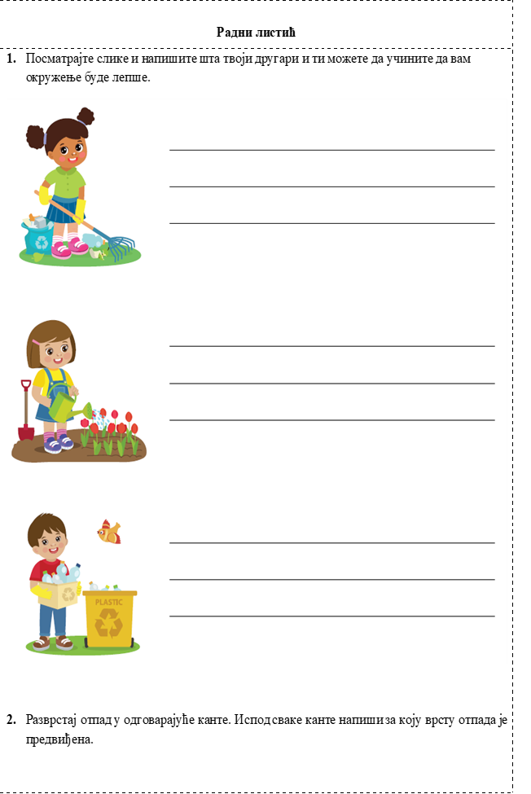
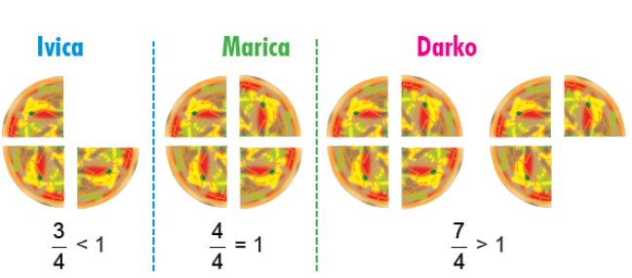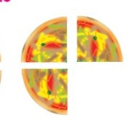
2
